**Escuela Normal De Educación Preescolar**



**Licenciatura en educación preescolar**

**Materia:** Artes visuales

**Maestro:** Silvia Erika Sgahon Solís

**Alumna:**

Jaqueline Morales Candia N.L. 10

**Sexto semestre Sección B**

**Unidad de aprendizaje 2:** Los elementos básicos del lenguaje plástico y las técnicas y sistemas de representación plástico - visuales.

**Competencias de la unidad de aprendizaje:**

* Detecta los procesos de aprendizaje de sus alumnos para favorecer su desarrollo cognitivo y socioemocional.
* Aplica el plan y programas de estudio para alcanzar los propósitos educativos y contribuir al pleno desenvolvimiento de las capacidades de sus alumnos.
* Diseña planeaciones aplicando sus conocimientos curriculares, psicopedagógicos, disciplinares, didácticos y tecnológicos para propiciar espacios de aprendizaje incluyentes que respondan a las necesidades de todos los alumnos en el marco del plan y programas de estudio.
* Emplea la evaluación para intervenir en los diferentes ámbitos y momentos de la tarea educativa para mejorar los aprendizajes de sus alumnos.
* Integra recursos de la investigación educativa para enriquecer su práctica profesional expresando su interés por el conocimiento, la ciencia y la mejora de la educación.

Saltillo, Coahuila

16 de mayo de 2021

Grabado por estarcido.

En la impresión por estarcido, se crean imágenes al dejar que la tinta pase por una abertura que tiene una forma determinada, como una plantilla. La impresión por estarcido se utilizaba mucho con propósitos artísticos y comerciales en la China y el Japón del año 500 d.C

En preescolar se puede explicar esta técnica como un método donde se crean plantillas para recrear los mismos dibujos de diferentes formas, es decir realizar un estampado

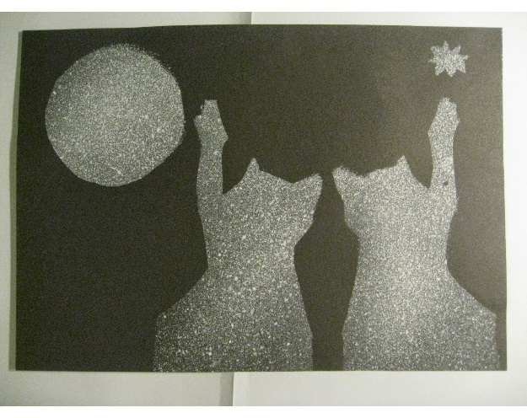Actividad para preescolar.

Materiales:

* Cartulina o acetato
* Marcador
* Tijeras
* Pinturas
* Cepillo de dientes
* Hoja blanca

Procedimiento.

En un acetato, cartulina o cartón dibuja la figura que deseas, puede ser un corazón, tu animal preferido, una estrella, una letra, etc., luego recórtala con mucho cuidado.

Esa figura colócala sobre la hoja blanca y trata de que no se mueva, ahora con el cepillo de dientes esparce la pintura con ayuda de tu dedo.

Cuando hayas terminado quita la figura y observa el resultado.

Tiempo: 30 minutos.

Espacio: Aula o patio con periódicos abajo para no machar tanto el suelo. Niños con mandiles.

Video de referencia: <https://www.youtube.com/watch?v=M4NUM9V6XBc&ab_channel=artetotaleducativoartetotaleducativ>